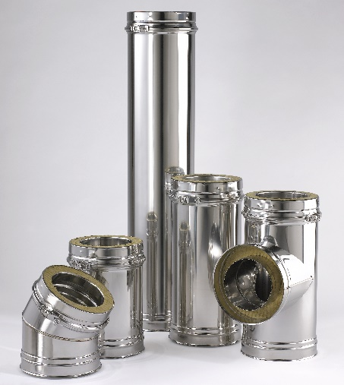
CONDUIT DOUBLE PAROI
Descriptif :
L’évacuation des fumées se fera par un conduit modulaire double paroi isolée de marque JONCOUX DPZ, ORION ou similaire
Ce conduit polycombustible aura les caractéristiques suivantes :
- Il sera isolé par laine de roche de densité minimum 160 kg/m3, avec une épaisseur de 30 mm.
- La paroi intérieure sera en nuance « Inox 316L / 444» ou «1.4404 / 1.4221», avec une épaisseur minimum de 0.4mm.
- La paroi extérieure sera en nuance « Inox 304 / 441» ou «1.4301 / 1.4509 », avec une épaisseur minimum de 0.4mm.
- L’emboitement sera de 60mm.
- Il devra être conforme à la norme européenne EN 1856-1, afin d’en garantir sa qualité de performance.
- Absence de pont thermique entre la paroi intérieure et la paroi extérieure et libre dilatation de la paroi intérieure.
Le joint d’étanchéité :
Le joint mis en œuvre en usine, sera conforme à l’EN 14241-1 avec la désignation T200 W 2 K2 I (‘T200’ Température maximum d’utilisation, ‘W2’ Fonctionnement humide pour le gaz et le fioul, ‘K2’ exposition directe aux fumées, ‘I’ Installation interne au conduit de fumée).
Les conduits de fumées doivent être posés, en carneau ou raccordement horizontal, avec une pente minimale de 3%, pour permettre l’écoulement des condensats vers le point de purge.
Supportage :
Les éléments de supportage sont à la charge du présent lot.
Dimensionnement :
Le dimensionnement du conduit d’évacuation des produits de combustion, sera réalisé suivant la norme de calcul EN 13384-1.

NOM DU CHANTIER : Lot N° :

DESIGNATION DES OUVRAGES |  | UNITE | QUANTITE | PRIX UNITAIRE | PRODUIT
Evacuation des produits de combustion
Conduit de fumée
 | Elément droit
 | Coude
 | Té 90° ou 135°
 | Purge
 | Cône de finition
 | Bride murale
 | Support mural
Raccordement
 | Elément droit
 | Coude
 | Té 90° ou 135°
 | Purge
 | Manchon de raccordement
 | Elément de supportage

